110013

Il était une bergère
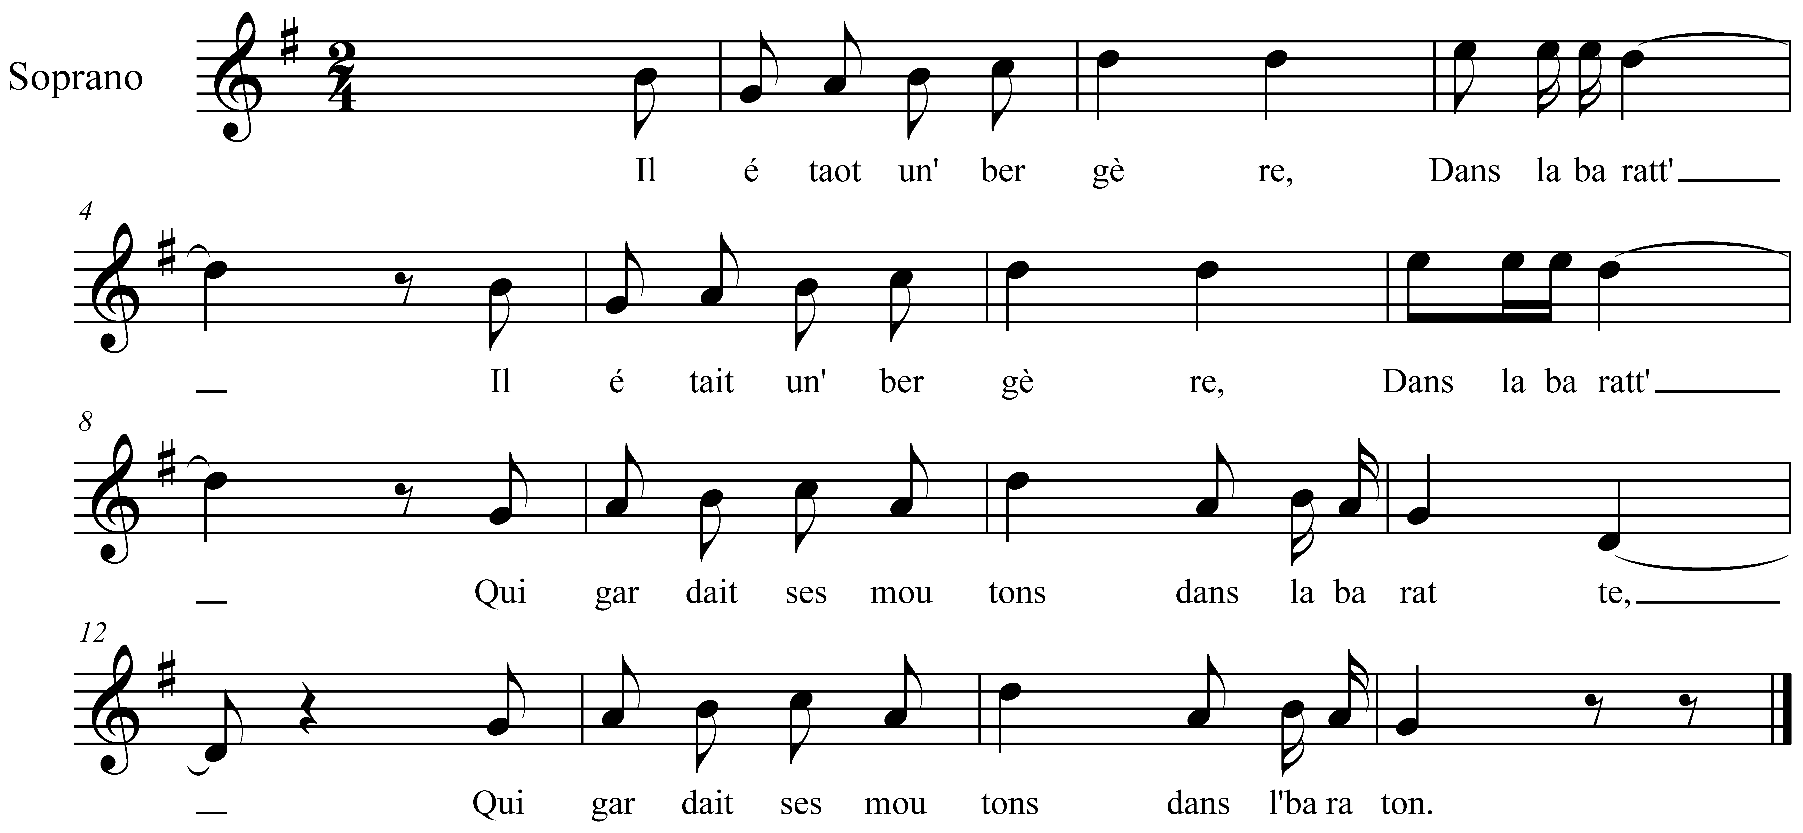

Il était un' bergère, dans la baratt' (bis)
Qui gardait ses moutons dans la baratte
Qui gardait ses moutons dans l'baraton.

Ell' faisait un fromage, dans la baratt' (bis)
Du lait de ses moutons, dans la baratte
Du lait de ses moutons dans l'baraton.

Son chat qui la regarde dans la baratt' (bis)
D'un petit air fripon dans la baratte
D'un petit air fripon dans l'baraton.

4. "Si tu y mets la patte, dans la baratt' (bis)
Tu auras du bâton dans la baratte
Tu auras du bâton dans l' baraton.

Il n'y mit pas la patte, dans la baratt' (bis)
Mais il y mit l' menton dans la baratte
Mais il y mit l' menton dans l'baraton.

La bergère en colère dans la baratt' (bis)
Ell' tua son chaton dans la baratte
Ell' tua son chaton dans l' baraton.

Ell' s'en fut à confesse dans la baratt (bis)
Au curé du canton dans la baratte
Au curé du canton, dans l' baraton.

Mon père, je m'accuse, dans la baratt' (bis)
D'avoir tué mon chaton dans la baratte
D'avoir tué mon chaton dans l' baraton.

Pour votre pénitence, dans la baratt' (bis)
Vous mang'rez vot' chaton dans la baratte
Vous mang'rez vot' chaton dans l' baraton.

A la sauce piquante dans la baratt' (bis)
Et aux petits oignons, dans la baratte
Et aux petits oignons dans l' baraton.

La pénitence est douce dans la baratt' (bis)
Nous la recommenc'rons dans la baratte
Nous la recommenc'rons dans l'baraton."

